体育与健康实践课教案
水平年级： 二 年级： 三年级 执教教师：
单元  课次 | 跑步 单元，第 1 次课 |  |  |  | 授课  时间
教学  内容 | 1 跳绳 2 跑的各种身体素质练习
学习  目标 | 1 通过视频学习，能够基本掌握跑的身体素质练习动作要领  2 大部分学生能跟着视频做出相应的动作  3 培养学生的自主学习能力，增加学生的灵活性和协调性，增强学生身体素质，同时通过游戏提高学生对体育运动的兴趣
学习  重点 | 身体前倾，摆动腿积极下压，膝关节放松，前脚掌扒地 |  |  |  |  | 教学准备 |  | 器材：跳绳，绳子
学习  难点 | 蹬地腿充分伸直，上下肢协调发力 |  |  |  |  |  |  | 场地：
安全措 施 | 做好运动前热身
程序与  时间 | 教学内容 |  | 教师教导活动 | 学生学练活动 |  |  | 组织形式及要求 |  | 运动负荷
 |  |  |  |  |  |  |  |  | 次  数 | 时  间 |  | 强度
开  始  部  分 | 一 课堂常规 |  | 1 和学生问好  2 宣布本节课内容  3 提出要求  4 安全教育 | 1 与老师问好  2 认真听本课内容  3 听清要求  4 做好安全措施
准  备  部  分 | 一 热身活动  二 徒手操  三 拉伸 |  | 1 组织进行2分钟跳绳热身  1 喊口令进行徒手操练习  1 讲解示范拉伸动作 | 1 按要求进行2分钟跳绳热身  1 听口令进行徒手操练习  1 认真听并模仿拉伸动作 |  |  | 要求：充分拉伸身体各关节 |  |  | 2`
程序与  时间 | 教学内容 |  | 教师教导活动 | 学生学练活动 |  |  | 组织形式及要求 |  | 运动负荷
 |  |  |  |  |  |  |  |  | 次  数 | 时  间 | 强度
基  本  部  分 | 一 素质练习  1 高抬腿  2 原地步频练习  3 行进间步频练习  4 原地弓步跳  5 易错动作  二 游戏  （两人三足） |  | 播放视频  1 讲解示范高抬腿动作  a 组织原地10s练习  b 组织高抬腿练习  2 讲解示范动作  a 组织原地10s练习  b 组织练习3组*20s  3 讲解示范行进间动作  a 组织进行行进间的练习  4 讲解示范动作  a 组织原地10s练习  b 组织练习3组*20次  （每条腿各20 次）  5 针对易错动作进行特别讲解  1 讲解示范游戏规则及要求 | 观看视频  1 认真观看示范，仔细听讲解  a 认真进行练习  b 按要求进行练习  2 认真看仔细听  a 按要求进行练习  b 按要求完成练习  3 认真看仔细听  a 按要求完成练习  4 认真看仔细听  a 按要求进行练习  b 按要求完成练习  5 认真进行改错  1 认真听规则与要求，完成游戏 |  |  | 要求：高抬腿的练习身体前倾，步幅小，频率快，发展步频与速率  要求：身体稍前倾由快到慢进行学习，慢慢加快步频，前脚掌体会扒地感觉  要求：身体稍前倾膝关节放松，体会前脚掌扒地感觉  要求：保持上半身不动。脚踝放松，前脚掌着地，换腿时速度快  要求：注意安全 |  | 20s*3组 | 10秒 | 小
结  束  部  分 | 一 放松  二 小结  三 下课 |  | 1 组织进行放松活动  1 总结本课内容  提出要求  布置作业  1 与学生再见 | 1 认真进行放松活动  1 认真听本课小结  认真听清要求  课后完成作业  1 与老师再见 |  |  | 要求：充分放松身体各部位
生  理  负  荷  预  测 | 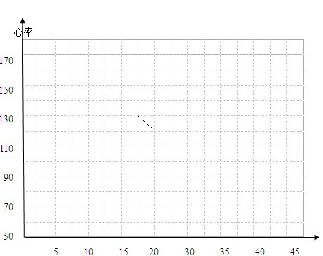时间 |  |  | 课后反思
生  理  负  荷  预  测 | 平均心率 | 次/分 |  | 课后反思
生  理  负  荷  预  测 | 练习密度 | %左右 |  | 课后反思

